



ああすなろ夢建築
大阪府公共建築設計コンクール
第35回入選作品
パネル

展示場所
展示期間

2026年８月１日（土）～ ８月３１日（月）
（休館日：２日、９日、１１日、１６日、２３日、３０日）
※20日および25日は、施設の都合により展示を行いません。
月曜日～金曜日／9：00 ～20：00 土曜日 ／9：00 ～17：00
※最終日８月３１日（月）の展示時間は9：00～12：00
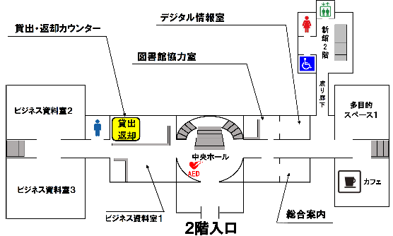
大阪府立中之島図書館２階 多目的スペース１
あすなろ夢建築とは
府内の建築を学ぶ高等学校、専修学校等の生徒・学生を対
象に、 小規模な公共建築物を題材とした設計コンクールを実施し、
グランプリ作品を実際に建築するものです。
実践を通した生きた教育現場を提供することにより、「永く府民に愛され親しまれる公共建築づくり」の推進と、青少年に「夢」を与え、 将来の建築技術者となる青少年の育成を目的としています。
大阪市北区中之島1-2-10
（大阪市役所東隣）
※図書館の2階と新館の2階がつながっています。
EVを利用される方は、新館2階からアクセスできます。
２階フロアマップ

アクセス
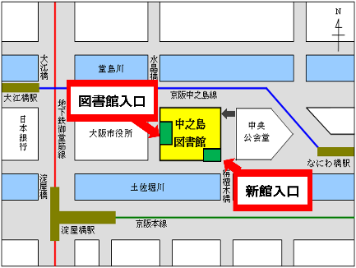
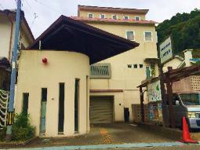
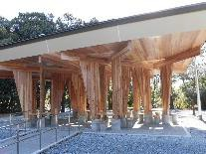
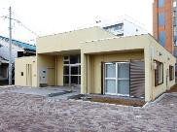
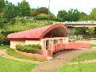
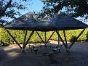
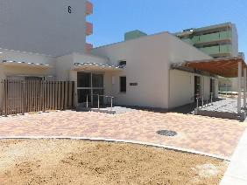
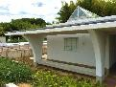
<問い合わせ先> 大阪府 都市整備部住宅建築局 公共建築室計画課 計画グループ
TEL：06-6210-9787 E-mail：kokyokenchiku-g01@sbox.pref.osaka.lg.jp

御堂筋線・京阪本線「淀屋橋」駅 １号出口
京阪中之島線「大江橋」駅 ６号出口
京阪中之島線「なにわ橋」駅 １号出口

